Оформление по тарифу «КУПЕК»
Реализована возможность оформления электронных билетов по специальному тарифу «КУПЕК». Он используется при единовременном выкупе пассажирами целого купе. При этом пассажир получает скидку на тарифную составляющую и не оплачивает постельное бельё за места, которыми не будет пользоваться. Тариф предоставляется только для граждан РФ.
Спецтариф применяется:
- в поезде № 2/1 Рига – Москва и в беспересадочных вагонах Рига – Санкт-Петербург. Размер скидки – 25%;
- в поездах перевозчика АО «ФПК», АО ТК «Гранд Сервис Экспресс» (даты применения тарифа устанавливает перевозчик). Размер скидки – от 20%.
В таблице для вагонов, где применяется спецтариф КУПЕК, в графе Доп. признаки указан признак «Купек». Данный тариф предполагает выкуп всего купе. Оформить возможно от 1 до 4-х пассажиров. Тариф КУПЕК применим только для пассажиров, следующих по Полному тарифу.
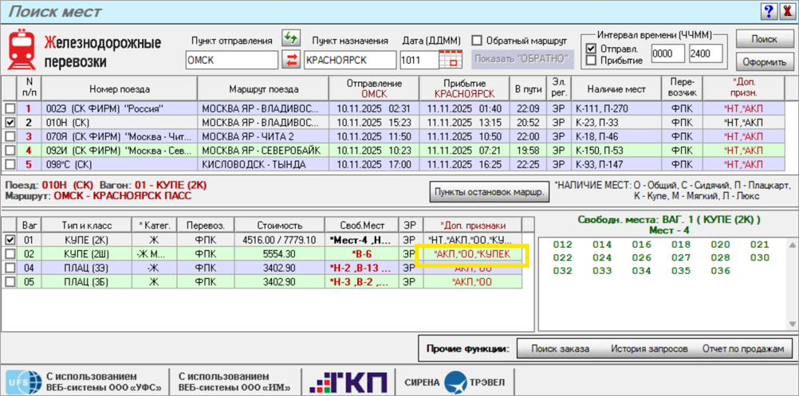
В случае согласия на оформление по этому спецтарифу, необходимо в окне Ввод данных о пассажирах выбирать тариф Kupek в поле Доступные тарифы.
Если выкуп всего купе происходит для 1-го, 2-х или 3-х пассажиров, то персональные данные каждого из них следует указать один раз. Иначе скидка «Купек» не применится.
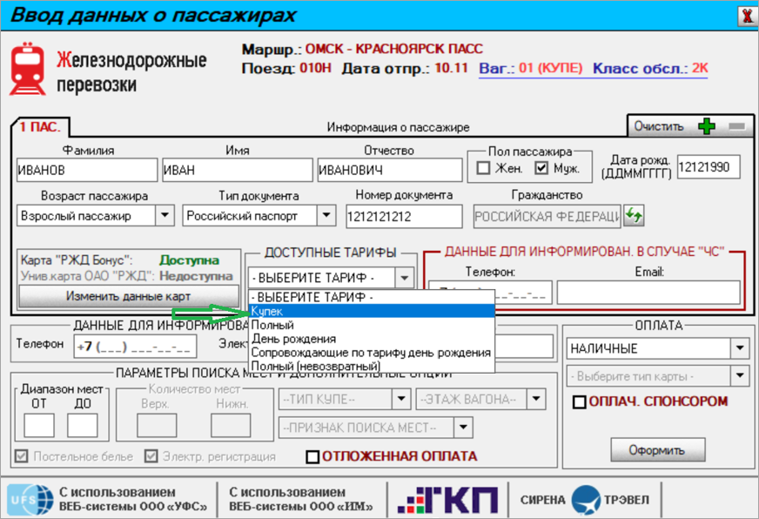
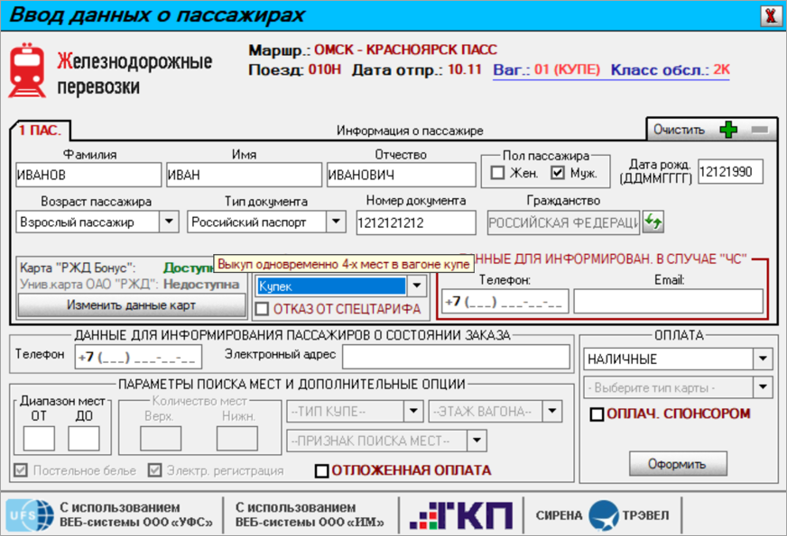
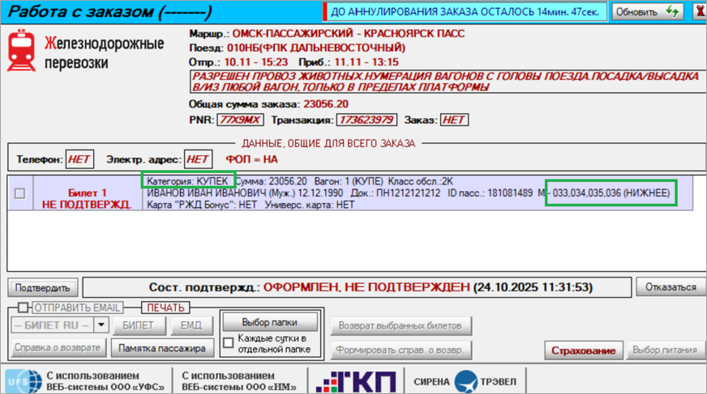
Рассмотрим пример оформления по тарифу «Купек» для 2-х пассажиров. В этом случае после нажатия кнопки Оформить пассажирам присваивается тариф «Купек». Стоимость места в первом вагоне – 5554,30/7779,10 р., если пассажир выкупал два места без применения тарифа «Купек», то стоимость билета была – 13333,40 р., а по тарифу «Купек» пассажиры приобрели билеты за 11709,60 р.
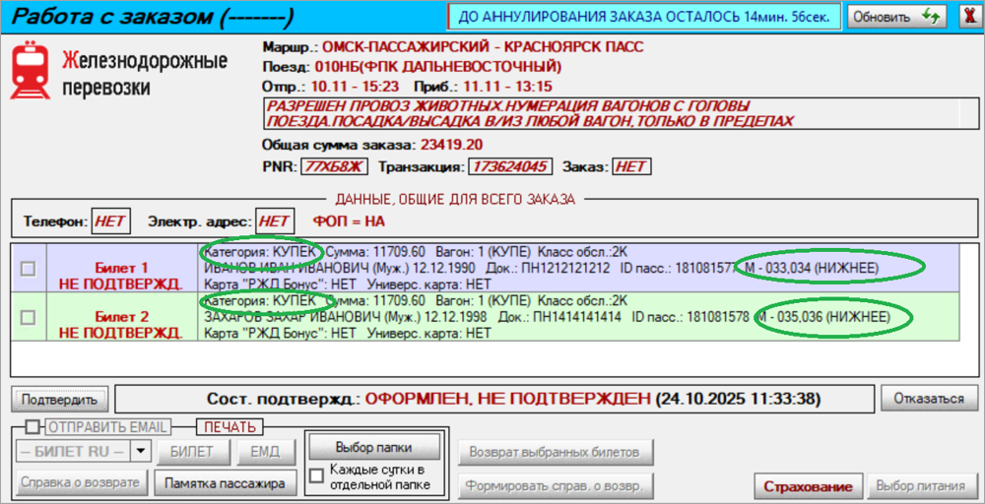

Другие операции с тарифами:
- Оформление по тарифу «СИНГЛ»
- Оформление по тарифу «Дет17»
- Оформление по тарифам «60+» (SENIOR) и «Юниор» (JUNIOR)
- Оформление по тарифу «День Рождения» («ДеньР») и «Сопровождающий именинника» («ДеньС»)
- Оформление по тарифам «Праздничный» и «Свадебный»
- Отказ от применения специальных тарифов
См. далее:
- Оформление билетов на пригородные поезда
Другие разделы:
- Выбор поезда и вагона
- Выбор мест и ввод данных о пассажире
- Выбор формы оплаты
- Резервирование мест
- Подтверждение заказа
- Оформление билетов в международном сообщении
- Оформление автобусных перевозок
- Выкуп купе целиком
- Оформление билетов в двухэтажные вагоны
- Оформление билетов по маршруту туда и обратно
- Изменение статуса электронной регистрации
- Возврат и переоформление билетов
- Возврат без удержаний
- Предоплаченное питание
- Поиск заказа
- История запросов
- Отчет по продажам
- Сбойные ситуации при разрыве связи между системами
- Информация о вагонах и классах обслуживания

